**Derrière la forte croissance de l’Espagne, des fragilités structurelles demeurent**

L’économie du pays est très dépendante du tourisme, pourvoyeur d’emplois peu qualifiés, souvent mal rémunérés, et, si le taux de chômage recule, il reste le plus élevé de l’Union européenne.

Par [Sandrine Morel](http://signataires/sandrine-morel/) (Madrid, correspondante)

Publié aujourd’hui à 15h00, modifié à 17h08

Temps de Lecture 3 min.

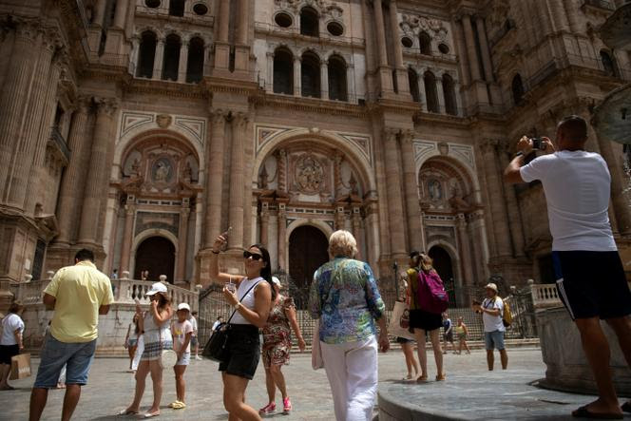 Devant la cathédrale de Malaga, en Espagne, le 2 août 2025.  JORGE GUERRERO/AFP

*« De nouveau, en 2025, l’économie espagnole sera celle des pays avancés qui croît le plus »*, a fanfaronné le ministre de l’économie, le socialiste Carlos Cuerpo, le 16 septembre. Après une hausse du produit intérieur brut de 3,5 % en 2024, selon les dernières révisions de l’Institut national de statistiques, l’Espagne devrait afficher une croissance de 2,6 % en 2025, selon les prévisions de l’Organisation de coopération et de développement économiques (OCDE), voire de 2,7 %, selon Madrid. Des résultats enviables, la Banque centrale européenne (BCE) prévoyant 1,2 % de croissance en moyenne dans l’Union européenne. Signe de la confiance des investisseurs, le 12 septembre, l’agence de notation américaine Standard & Poors a revu la note de la dette espagnole à la hausse, de A à A+.

*« Le pays est pris dans un cycle vertueux*,résume Juan Carlos Martinez Lazaro, professeur d’économie à l’IE University de Madrid. *La forte augmentation de la population, avec 2 millions d’immigrés arrivés en trois ans, en âge de travailler et avec un bon niveau d’employabilité, a dynamisé le marché de l’emploi. Le secteur touristique, avec 94 millions de visiteurs étrangers en 2024, qui ont dépensé 126 milliards d’euros (+ 16 %), soutient la croissance. Enfin, le plan de relance européen*[doté de 163 milliards d’euros pour l’Espagne, dont 80 milliards sous la forme de subventions et 83 milliards de prêts]*, a permis une injection exceptionnelle de fonds dans l’économie. »* S’y ajoutent des prix énergétiques bas, liés au déploiement des énergies renouvelables, et une baisse des taux d’intérêt fixés par la BCE qui a soulagé les familles.

Et ce alors que l’activité politique espagnole est bloquée. Le gouvernement mené par le socialiste Pedro Sanchez n’a pas été capable de faire approuver la loi de finances 2024, ni celle de 2025, faute de majorité. Et tout porte à croire que l’exécutif n’adoptera pas non plus de budget pour l’année 2026 : il n’a pas encore présenté au vote le plafond des dépenses, prélude indispensable à l’élaboration de la loi de finances. Le pays fonctionne avec le budget 2023, approuvé lors de la législature antérieure et prolongé depuis.

Madrid n’a pas non plus réussi à approuver la réduction du temps de travail de quarante à trente-sept heures et demie hebdomadaires qu’il avait promise, la droite indépendantiste catalane ayant joint ses voix à celles de la droite et de l’extrême droite pour faire barrage au texte, le 10 septembre. Le semblant de majorité – allant des droites régionalistes basques et catalanes à l’extrême gauche madrilène – que M. Sanchez se pensait capable de souder semble avoir définitivement implosé. La bonne marche de l’économie est devenue son principal actif politique.

**Retard de certains investissements**

Cette année, le tourisme est parti pour battre de nouveaux records, avec déjà 55 millions de visiteurs reçus durant les sept premiers mois de l’année, et 76 milliards d’euros de dépenses (+ 7 %). Et la consommation des ménages se porte bien. Le ministère de l’économie prévoit une croissance des investissements de 5,7 % en 2025, grâce au coup de fouet donné par les fonds NextGenerationEU, mais aussi grâce à la reprise du secteur de la construction, indispensable pour faire face à la hausse de la population que connaît le pays.

Depuis 2022, l’Espagne a créé en moyenne près de 500 000 nouveaux emplois par an. Le nombre de travailleurs a dépassé pour la première fois la barre symbolique des 22 millions de personnes. Et le chômage recule. Cependant, *« le taux de chômage qui, à 10,4 %*[en juillet],*reste le plus élevé de l’Union européenne, est l’un des problèmes structurels que l’Espagne n’a pas réglés, tout comme le déficit public ou le système des retraites. Lorsque nous connaîtrons un ralentissement économique, il sera trop tard pour faire les réformes dont le pays a besoin »*, prévientM. Lazaro*.*

L’Espagne n’est pas, en effet, parvenue à résoudre les grandes faiblesses d’une économie très dépendante du tourisme (13,7 % du produit intérieur brut), pourvoyeur d’emplois peu qualifiés, souvent mal rémunérés, à temps partiel (32 % du total en 2024) ou saisonniers (27 %). Depuis la grande récession des années 2010, certains investissements ont en outre accumulé beaucoup de retard, comme dans les réseaux de transport de l’électricité. Selon une étude de l’Association des entreprises d’énergie électrique publiée en septembre, plus de 83 % de points de raccordement électrique du pays sont saturés, mettant en danger les investissements prévus dans des centres de données, mais aussi la sécurité du réseau. En témoigne [la panne de courant géante du mois d’avril qui a privé la péninsule Ibérique d’électricité pendant plus de dix heures](https://www.lemonde.fr/planete/article/2025/04/29/une-gigantesque-panne-d-electricite-seme-le-chaos-en-espagne-et-au-portugal-c-est-dingue-de-se-sentir-si-vulnerable_6601149_3244.html).

Pour de nombreux d’Espagnols, la croissance économique du pays ne se reflète pas dans leur vie quotidienne. Les salaires réels, une fois intégré l’effet de l’inflation, ont augmentéde 2,76 % en trente ans, alors qu’ils ont augmenté en moyenne de 31 % dans les pays de l’OCDE (20 % en France).Pis, ils ont baissé de 3,1 % en moyenne depuis 2021, avec de grandes disparités selon les secteurs.

Grâce à l’augmentation du salaire minimum d’environ 60 % depuis 2018 (à 1 380 euros par mois), les rémunérations ont progressé dans l’hôtellerie (+ 4,8 % depuis 2021), le commerce (+ 3,8 %) ou le transport (+ 0,7 %), mais ont chuté dans la culture (− 14,8 %) ou les administrations publiques (− 10 %). Dans le même temps, les prix des logements ont bondi, de plus de 10 % chaque année, selon le portail Idealista. Dans les régions de Madrid ou de Catalogne, ils ont doublé en dix ans.

[Sandrine Morel (Madrid, correspondante)](http://signataires/sandrine-morel/)